LAMPIRAN
DOKUMENTASI

- KEADAAN SEKOLAH
- UJI KARAKTERISTIK SISWA
- UJI KEBUTUHAN SISWA
- UJI AHLI ISI/MATERI MEDIA PEMBELAJARAN
- UJI AHLI MEDIA DAN DESAIN PEMBELAJARAN
- PROSES BELAJAR MENGAJAR
- UJI PERORANGAN
- UJI KELOMPOK KECIL
- WAWANCARA DAN TANGGAPAN TERHADAP GURU

- KEADAAN SEKOLAH

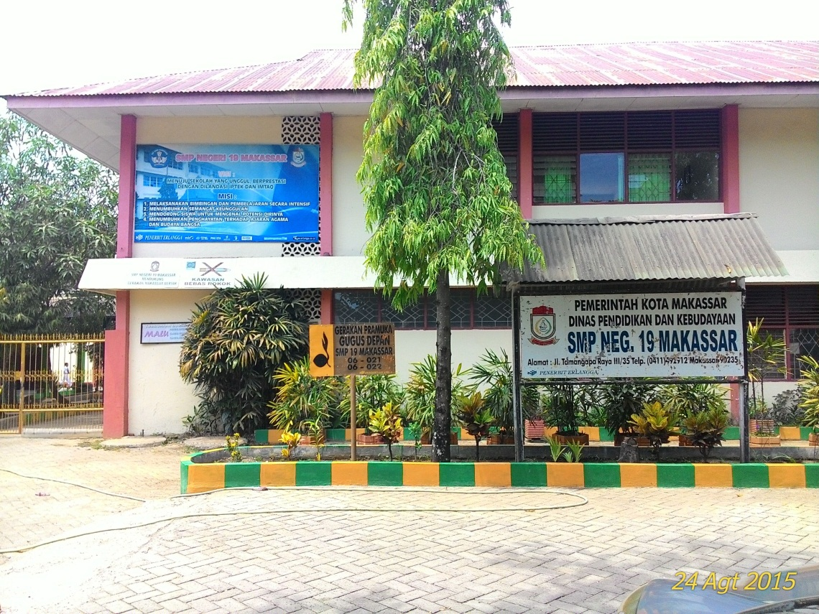
Gambar 1.1 Keadaan Sekolah dari Depan

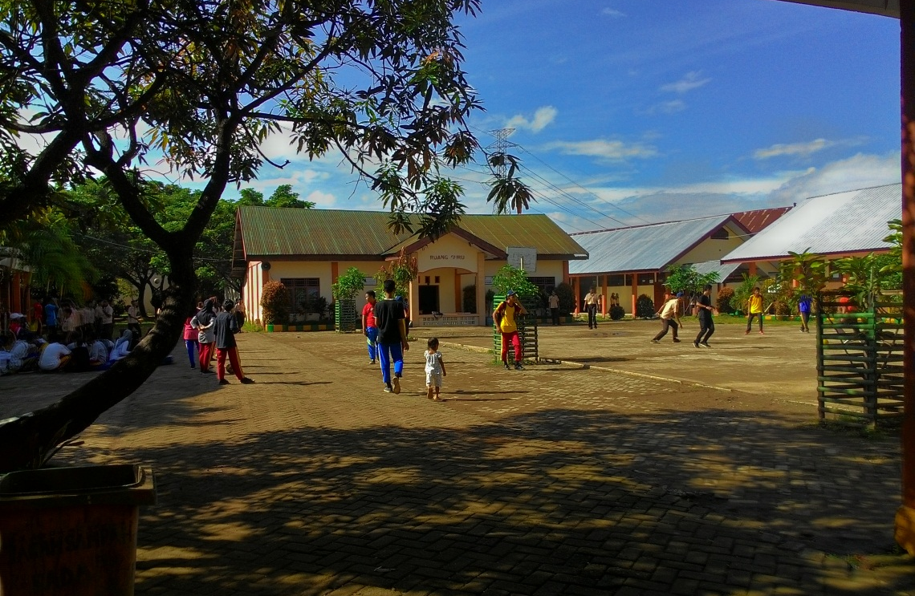
Gambar 1.2 Keadaan Sekolah dari Dalam

- UJI KARAKTERISTIK SISWA

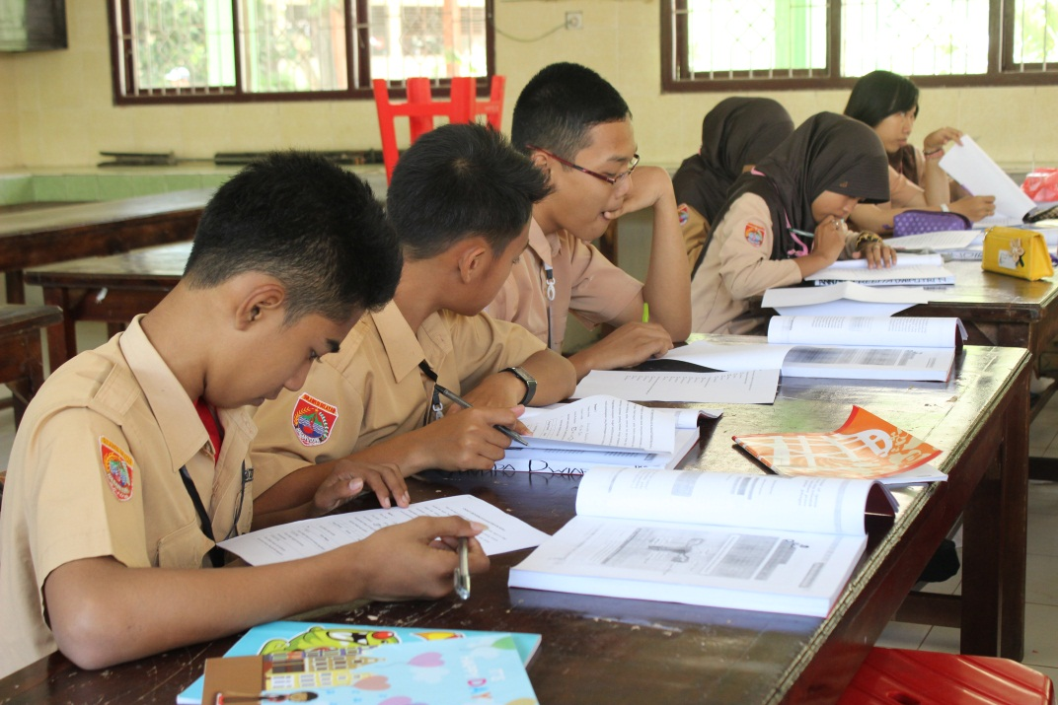
Gambar 2.1 Pengisian Angket Uji Karakteristik oleh Siswa

Gambar 2.2 Pengisian Angket Uji Karakteristik oleh Salah Satu Siswa

- UJI KEBUTUHAN SISWA

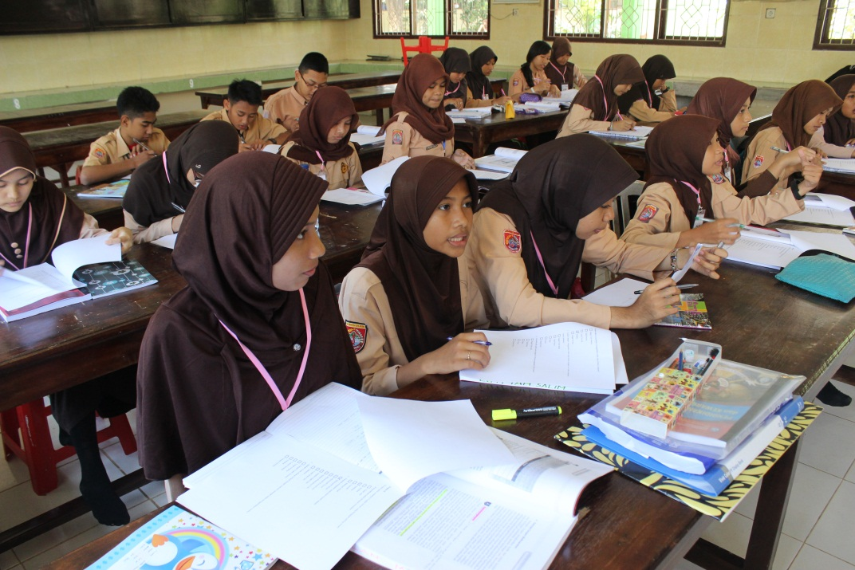
Gambar 3.1 Pengisian Angket Uji Kebutuhan oleh Siswa

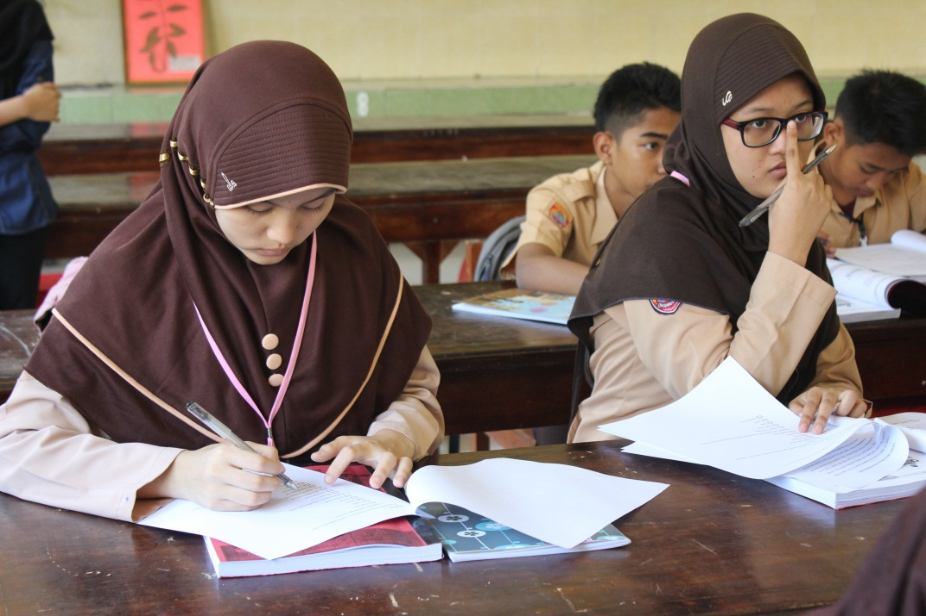
Gambar 3.2 Pengisian Angket Uji Kebutuhan oleh Siswa

- UJI AHLI ISI/MATERI MEDIA PEMBELAJARAN

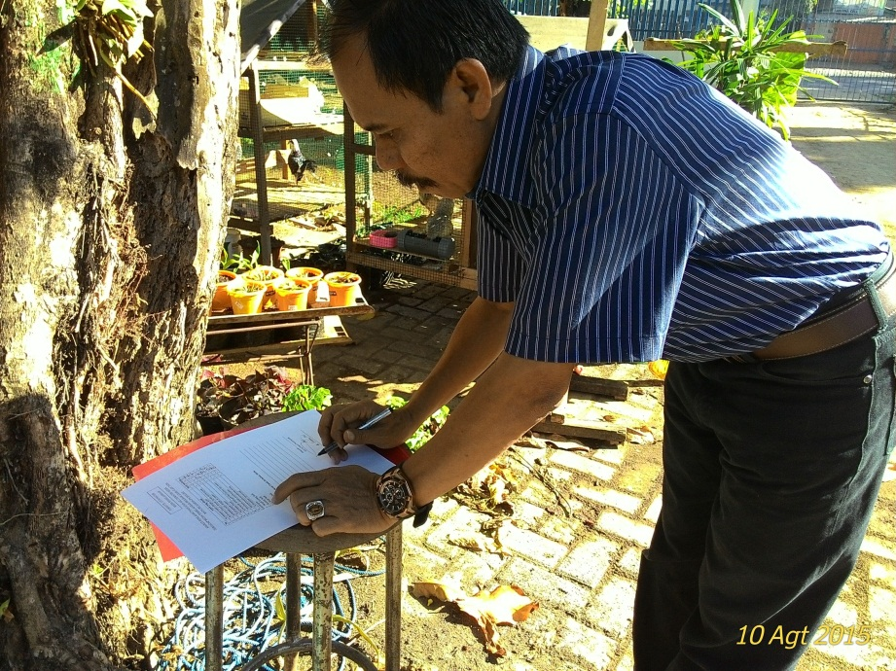
Gambar 4 Pengisian Angket Uji Ahli Isi/Materi Media Pembelajaran oleh
Bapak Dr. Adnan M.S selaku Ahli Isi/Materi Pembelajaran IPA Biologi

- UJI AHLI ISI/MATERI MEDIA PEMBELAJARAN
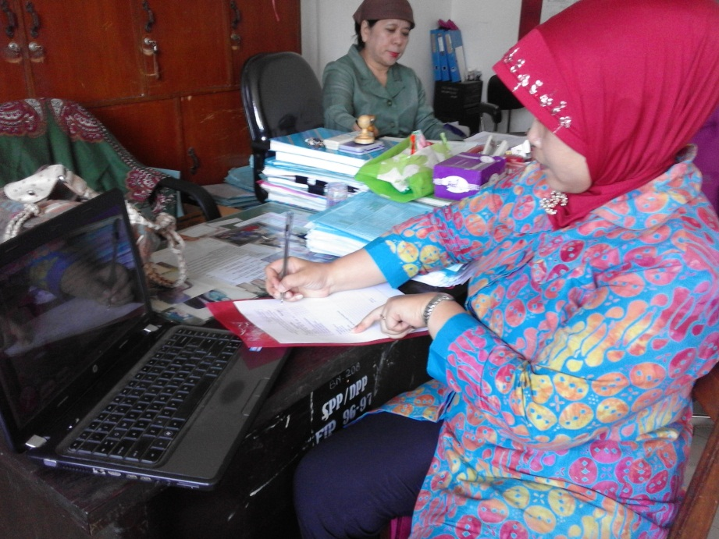
Gambar 5 Pengisian Angket Uji Ahli Media dan Desain Pembelajaran oleh
Ibu Dr. Arnidah, S.Pd, M.Si selaku Ahli Media dan Desain Pembelajaran
- PROSES BELAJAR MENGAJAR

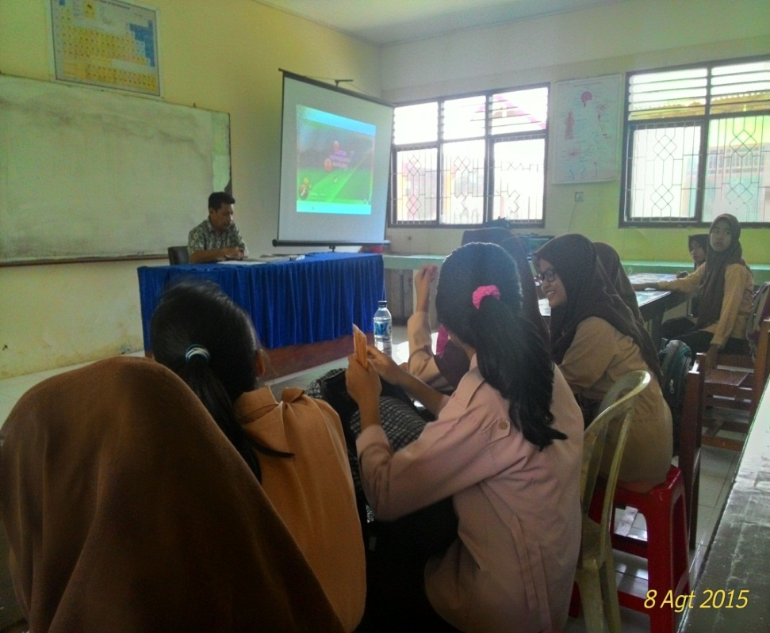
Gambar 6.1 Proses Belajar Mengajar dengan Menggunakan Multimedia Program Adobe Flash

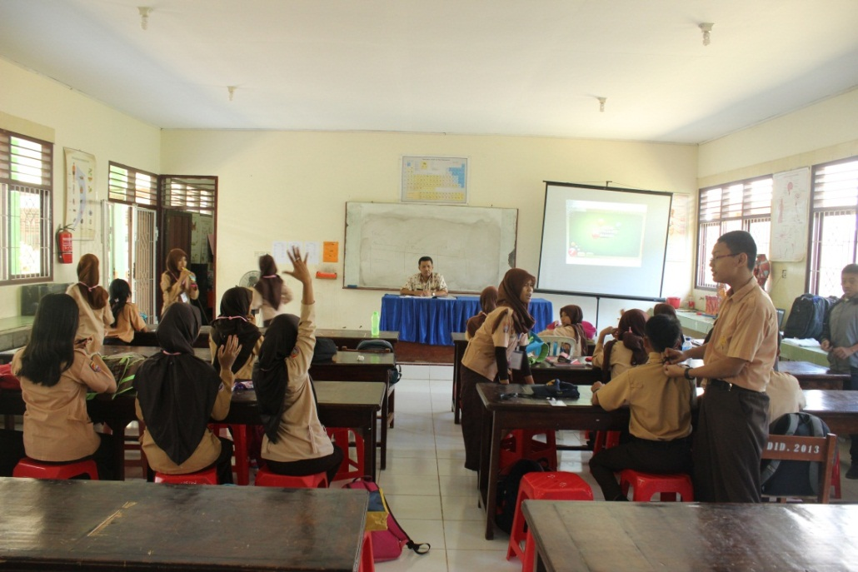
Gambar 6.2 Proses Belajar Mengajar dengan Menggunakan Multimedia Program Adobe Flash

- UJI PERORANGAN

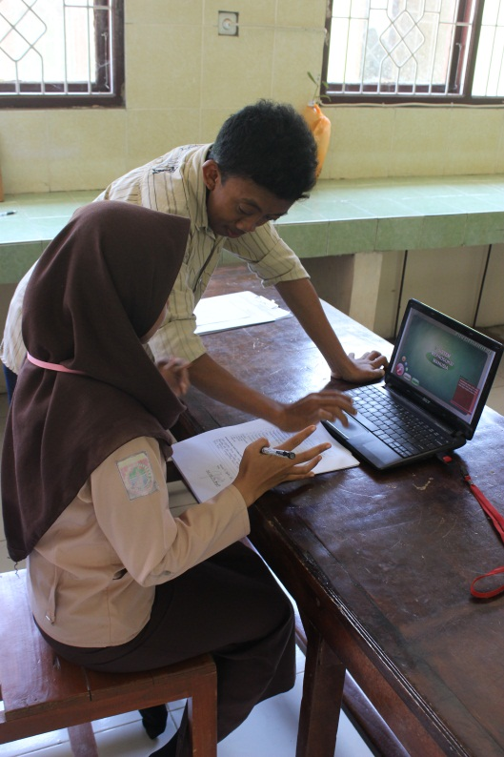
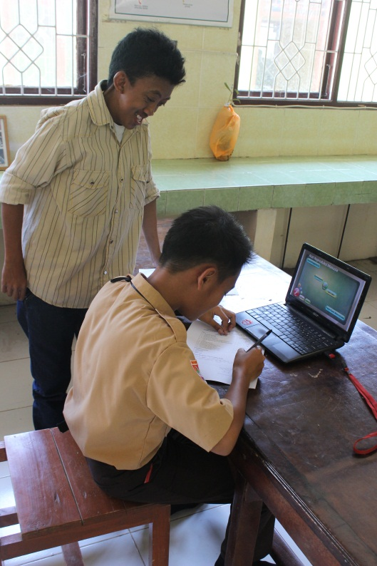
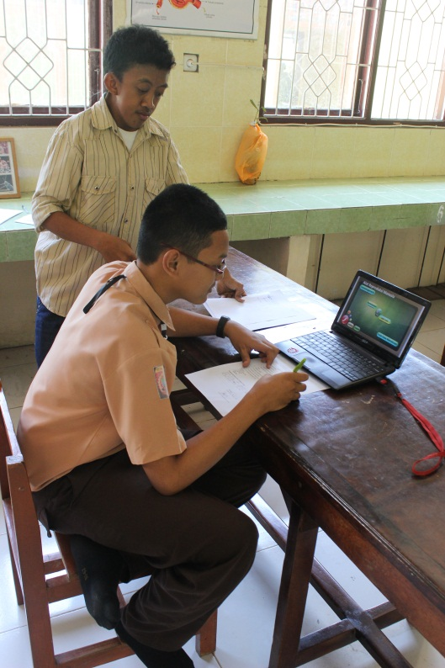
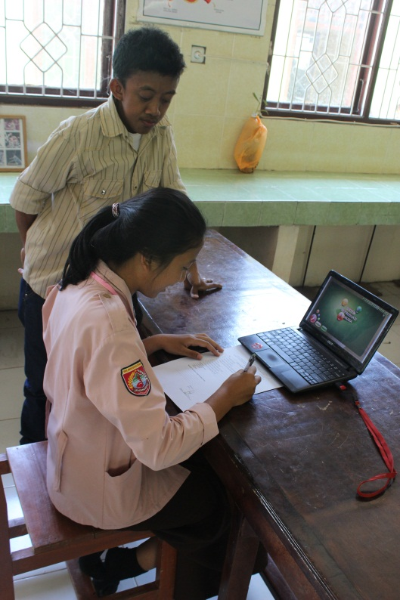

Gambar 7.1 Wawancara dan Pengisiandan Angket oleh R1

Gambar 7.2 Wawancara dan Pengisian Angket oleh R2

Gambar 7.4 Wawancara dan Pengisian Angket oleh R4

Gambar 7.3 Wawancara dan Pengisian Angket oleh R3

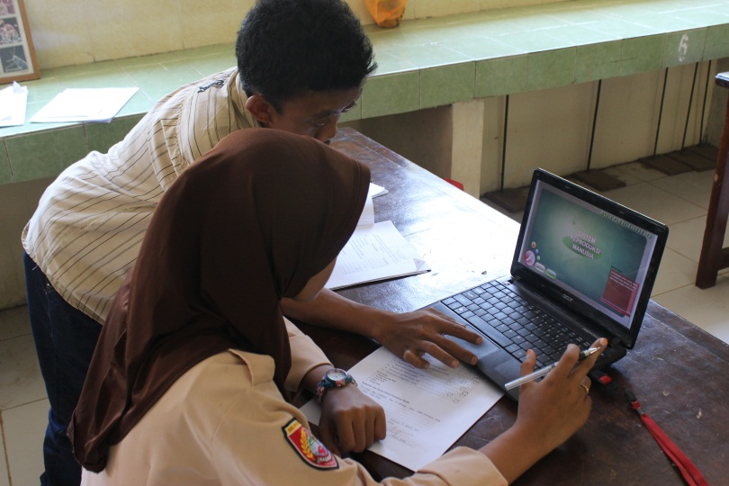

Gambar 7.5 Wawancara dan Pengisian Angket oleh R5

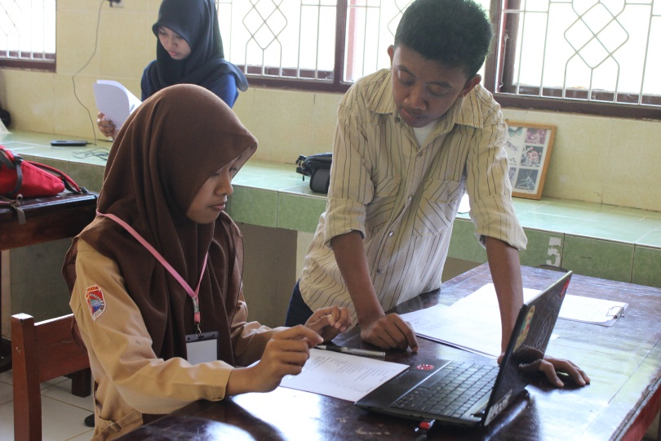

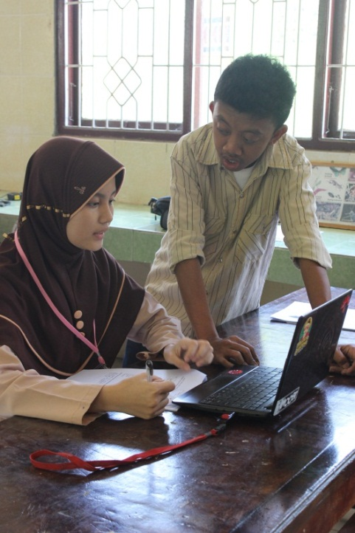
Gambar 7.6 Wawancara dan Pengisian Angket oleh R6

Gambar 7.7 Wawancara dan Pengisian Angket oleh R7

- UJI KELOMPOK KECIL
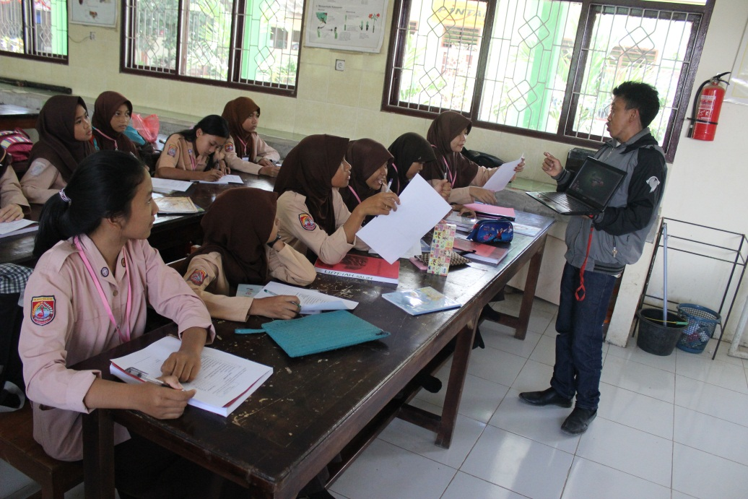

Gambar 8.1 Wawancara dan Pengisian Angket oleh Kelompok I

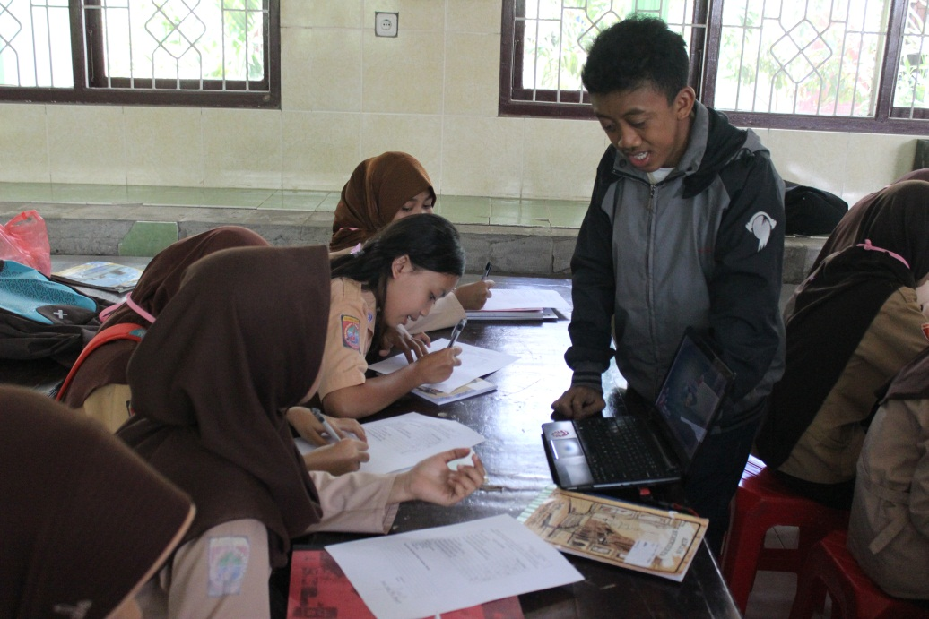
Gambar 8.2 Wawancara dan Pengisian Angket oleh Kelompok II

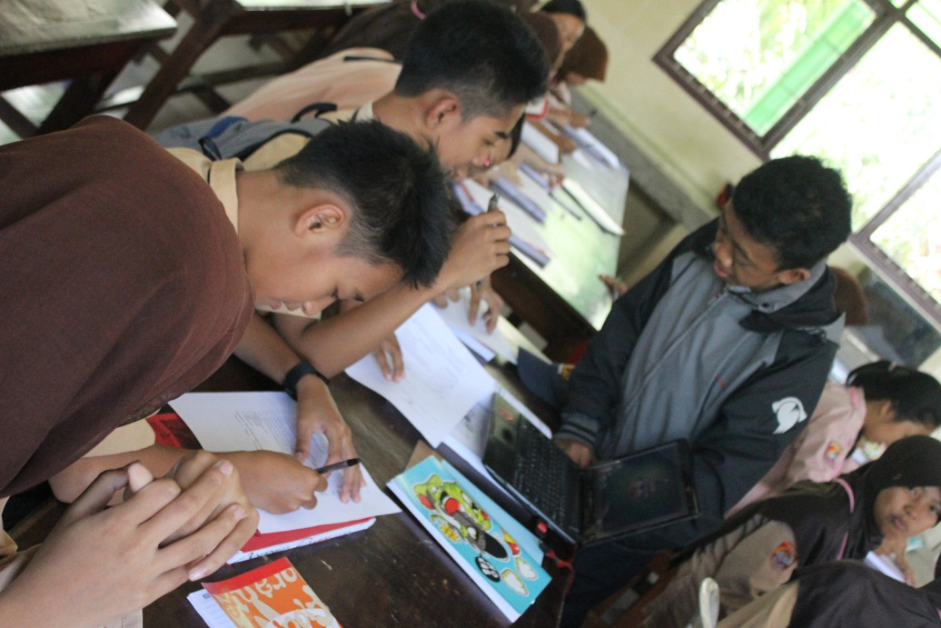
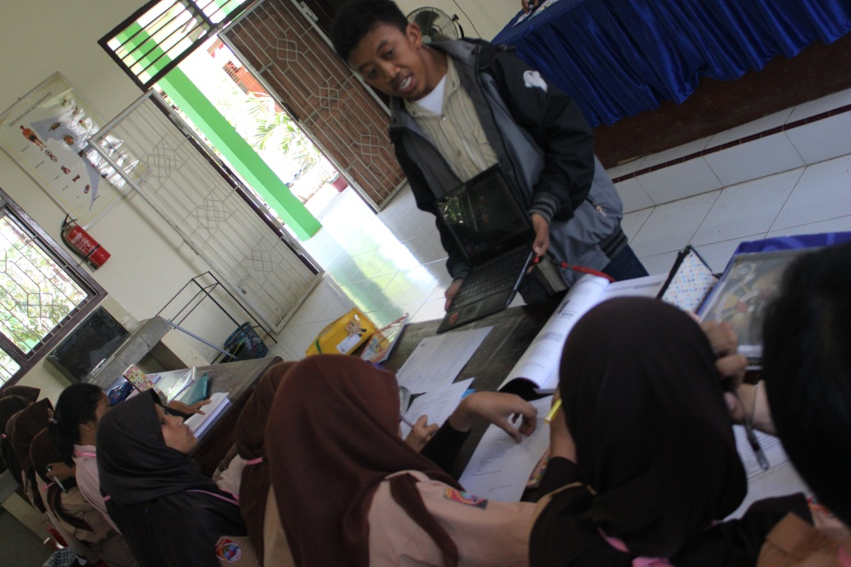

Gambar 8.3 Wawancara dan Pengisian Angket oleh Kelompok III

Gambar 8.4 Wawancara dan Pengisian Angket oleh Kelompok IV

- WAWANCARA DAN TANGGAPAN TERHADAP GURU

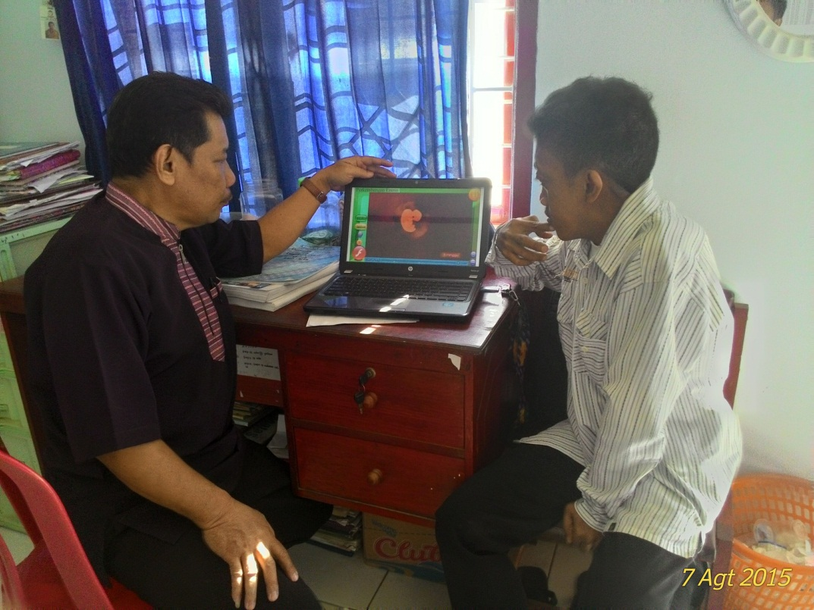
Gambar 9.1 Konsultasi dan Wawancara Terhadap Guru Mata Pelajaran Sebelum Validasi

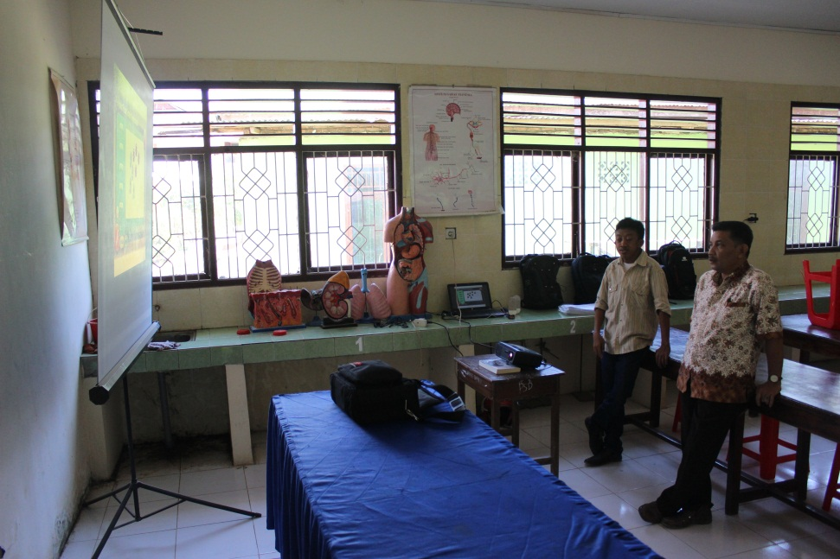
Gambar 9.2 Wawancara terhadap Guru Mata Pelajaran Sesudah Validasi

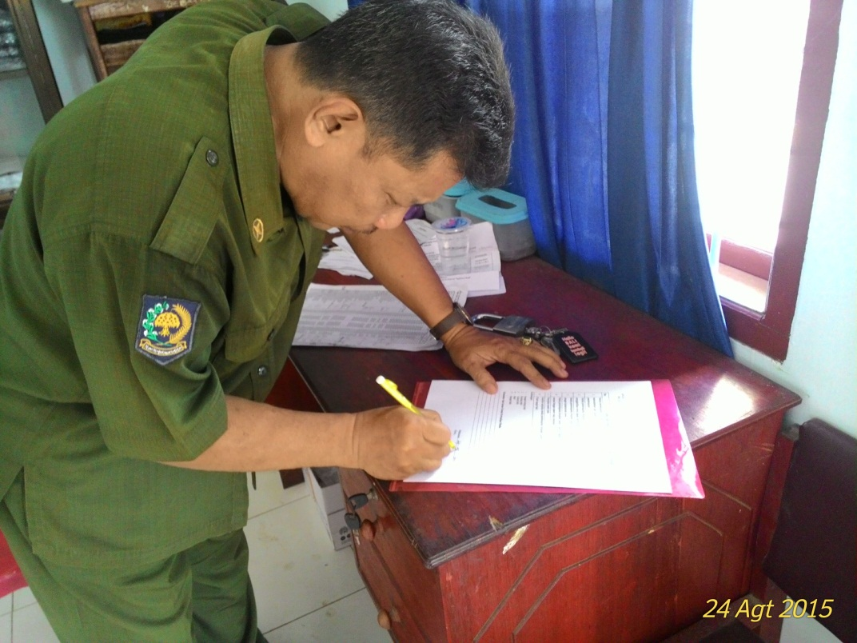
Gambar 9.3 Pengisian Angket Tanggapan Guru Terhadap Media Pembelajaran

